# ТЗ (техническое задание)

## Назначение

Мини-утилита для ведения списка дел в консоли. Данные сохраняются между запусками в файле todo.json.

## Команды (интерфейс)

* add <текст> — добавить задачу с текстом <текст>, статус невыполнено.
* list — показать задачи в виде нумерованного списка (нумерация с 1).
* done <n> — отметить выполненной задачу с номером n.
* undo <n> — снять выполненность с задачи n.
* remove <n> — удалить задачу n.
* help — вывести подсказку по командам.
* exit — выйти из программы.

## Формат хранения (todo.json)

JSON-массив объектов вида:

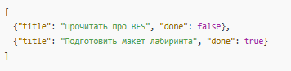

## Поведение и ошибки

* Если todo.json нет — стартуем с пустым списком.
* Если файл битый — начинаем с пустого списка (не падаем).
* done/undo/remove вне диапазона → сообщение «Нет такого номера.» (без падения).
* add без текста → «Укажите текст задачи: add <текст>».
* После **любой модификации** (add/done/undo/remove) файл сохраняется.
* Вывод list для пустого списка: «(пусто)».

## Нефункциональные требования

* Код разбит на маленькие функции: load_db, save_db, show, cmd_add, cmd_done, cmd_remove, main.

# Пошаговые действия (что делать на практике)

## Шаг 1. Каркас проекта (5 мин)

1. Создай mini_todo.py.
2. Вверху — импорт и константа пути:



## Шаг 2. Хранилище: загрузка/сохранение (10 мин)

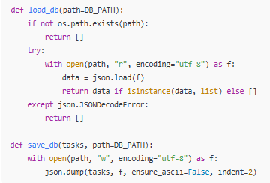

## Шаг 3. Вывод списка (5–7 мин)

Функция красивого списка:

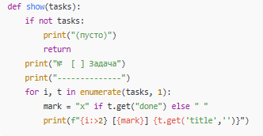

## Шаг 4. Операции над данными (12–15 мин)

Добавление:

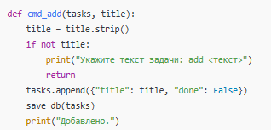

Готово/снять:

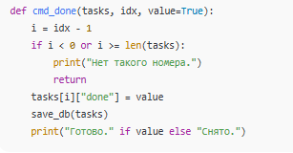

Удаление:

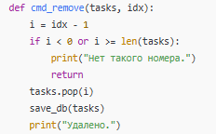

## Шаг 5. Цикл взаимодействия (REPL) и подсказка (10–12 мин)

Текст помощи:

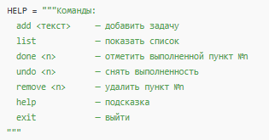

Основной цикл:

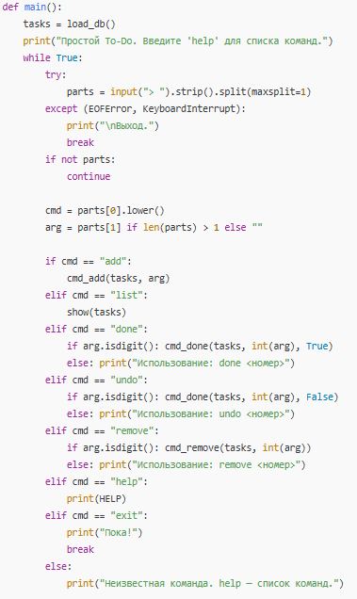

## Шаг 6. Контрольный прогон (10 мин)

Последовательно введи:

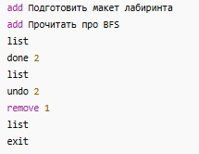

Ожидаемое:

* После add — «Добавлено.»
* В list — нумерованный список, у выполненной — [x].
* Ошибки:
  + done 999 → «Нет такого номера.»
  + add без текста → подсказка по использованию.

## Шаг 7. Самопроверка/зачёт (5 мин)

Чек-лист:

* todo.json создаётся и обновляется.
* list печатает аккуратно; пустой список — «(пусто)».
* add, done, undo, remove — работают и сохраняют состояние.
* Нет падений на неверном вводе — выводятся понятные сообщения.